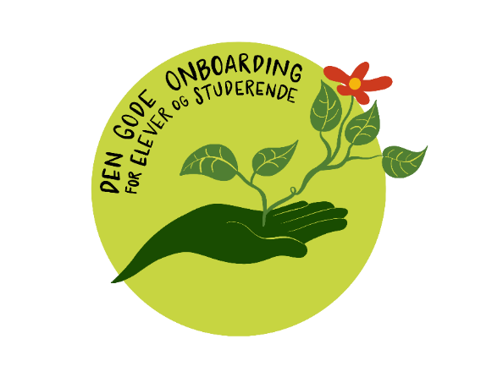
Velkomstbrev fra Uddannelseskonsulent

Hvem? | Uddannelseskonsulent eller onboarding ansvarlig
Hvornår? | Hurtigst muligt efter pladsfordeling / så snart navnene er angivet
Hvor? | Standard i Praktikportalen (hvis muligt), alternativt kan det sendes som mail med vedhæftninger.

Vi glæder os til, at du starter i praktik
Kære [navn]
Vi glæder os meget til, at du starter i praktik hos os på [sygehus/afdeling] d. [dato].
Vi har gjort vores bedste for at planlægge en god og lærerig praktik, hvor du bliver en del af et fagligt og trygt læringsmiljø.
Når vi nærmer os praktikstart, vil du modtage en særskilt besked fra din vejleder (her i praktikportalen), med information om mødetid, den første dag og arbejdsplan det første stykke tid. Det er altid godt, hvis du lige svarer, så din vejleder ved, at beskeden er kommet frem. Hvis du ikke har hørt fra vejleder, ca. 1 uge før du skal starte i praktik, er du velkommen til at kontakte undertegnede.
Vi har samlet lidt praktisk information om din praktik i denne velkomstfolder: Velkommen til - Praktisk info om din praktik
Som en del af din praktik bedes du også forberede dig inden første dag. Når du er klar, finder du mere information under ”Forberedelse inden praktikstart”.
Det er vigtigt for os, at du falder godt til hos os, derfor vil vi sammen - kolleger, kliniske undervisere og vejleder gøre vores bedste for, at støtte dig gennem din praktik.
Har du yderligere spørgsmål, er du velkommen til at række ud.
Jeg håber, du får et rigtig godt praktikforløb.
De bedste hilsner
[navn, titel, kontaktinfo]

Forberedelse inden praktikstart
Som forberedelse til din praktik bedes du gennemgå nedenstående information, inden du starter. Materialet danner grundlag for introduktion, studieaktivitet og vejledning i praktikken. Forberedelse er en del af din studieaktivitet og skal sikre en tryg start i praktikken.

Step 1: Læs om din praktik og praktikstedet
- Orienter dig i dit praktiksted og dets praktikstedsbeskrivelse: [Indsæt link - fx til sygehus hjemmeside]
- Gennemgå materialet vedr. dine studieaktiviteter grundigt og medbring materialet første dag: [Indsæt link - fx til Alt om din praktik]
- Reflekter over dine forventninger til afsnittet og praktikken og skriv dem gerne ned

Step 2: Obligatorisk e-læring
Gennemfør følgende e-læringskurser. Du finder dem i Plan2Learn: E-læring til elever og studerende | Region Sjælland
- Brandskole (brandbevis – må ikke være mere end 2 år gammelt)
- Informationssikkerhed og databeskyttelse
- Infektionshygiejne
- Undgå stikskader (hvis relevant)
Du logger ind med MitID og vælger administrativt personale som virksomhedstype. Dokumentation for gennemførte kurser skal kunne fremvises ved praktikstart.

Step 3. Børneattest (hvis relevant)
I nogle afsnit kræves børneattest. Du skal derfor være opmærksom på henvendelser i e-Boks og reagere hurtigt. Godkendelse skal ske fra computer og være gennemført inden praktikstart.

